https://www.francebleu.fr/emissions/il-etait-une-fois-des-lorrains/a-nancy-herve-maieti-baroudeur-de-la-restauration-croit-aux-nouvelles-tendances-du-metier-1936044

mardi 20 janvier 2026 à 6:20

Émission Il était une fois des Lorrains

A Nancy, Hervé Maïeti, baroudeur de la restauration, croit aux nouvelles tendances du métier
Écouter (5 min)
Partager
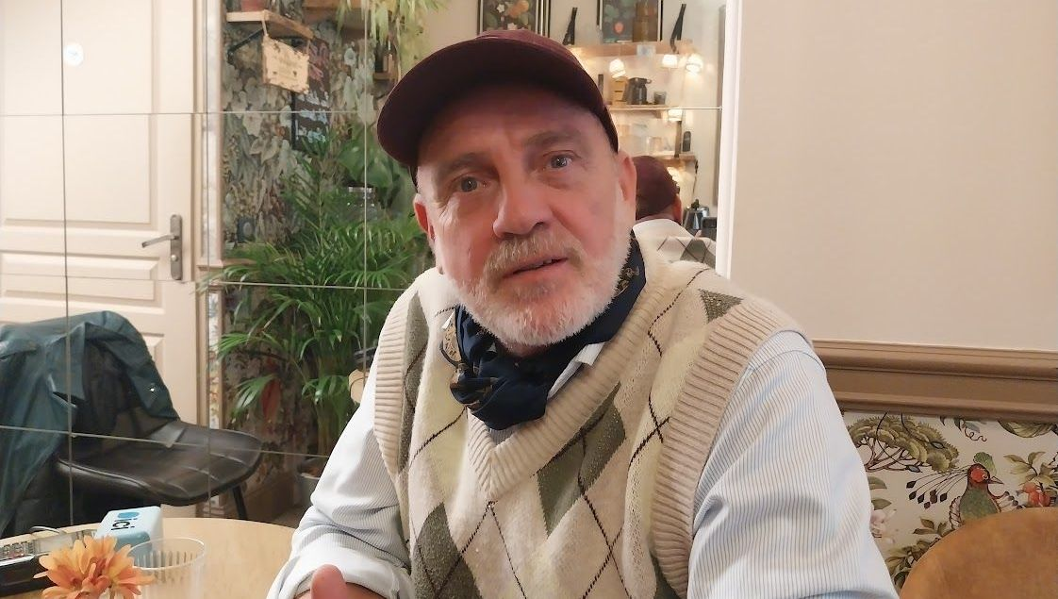

Véronique Lorre

À Nancy, le Mood Café propose bien plus qu’un café. C'est un concept store. Un lieu qui mêle détente, création et convivialité. Inspiré par sa fille et son parcours, Hervé Maïeti découvre une approche plus douce de son métier dans la restauration.
L’idée de ce coffee shop est née après le Covid, à la suite d’un échange avec sa fille. Elle voulait se lancer, mais pas dans la restauration classique. "Moi ce n’est pas un restaurant que je veux, c’est un coffee shop", lui dit-elle. Les choix de sa fille ont inspiré les siens.
Né en 1966, Hervé Maïeti a ouvert son premier restaurant à 21 ans. À Nancy, il a marqué les esprits avec des restaurants comme le Vaudémont ou la Boca. Il voyagé, vécu ailleurs, notamment à La Réunion, et multiplié les expériences, avant de revenir à Nancy
Finance, rachat d’entreprises, immobilier : son parcours est éclectique. "On est un peu old school" sourit-il en évoquant les entrepreneurs de sa génération. Ce format change tout. "Il n’y a pas de pression, pas le stress de la restauration", explique-t-il "Les amplitudes horaires sont plus douces, sans service tardif, ni coupure". Une nouvelle façon d'envisager son métier après une vie bien remplie.

